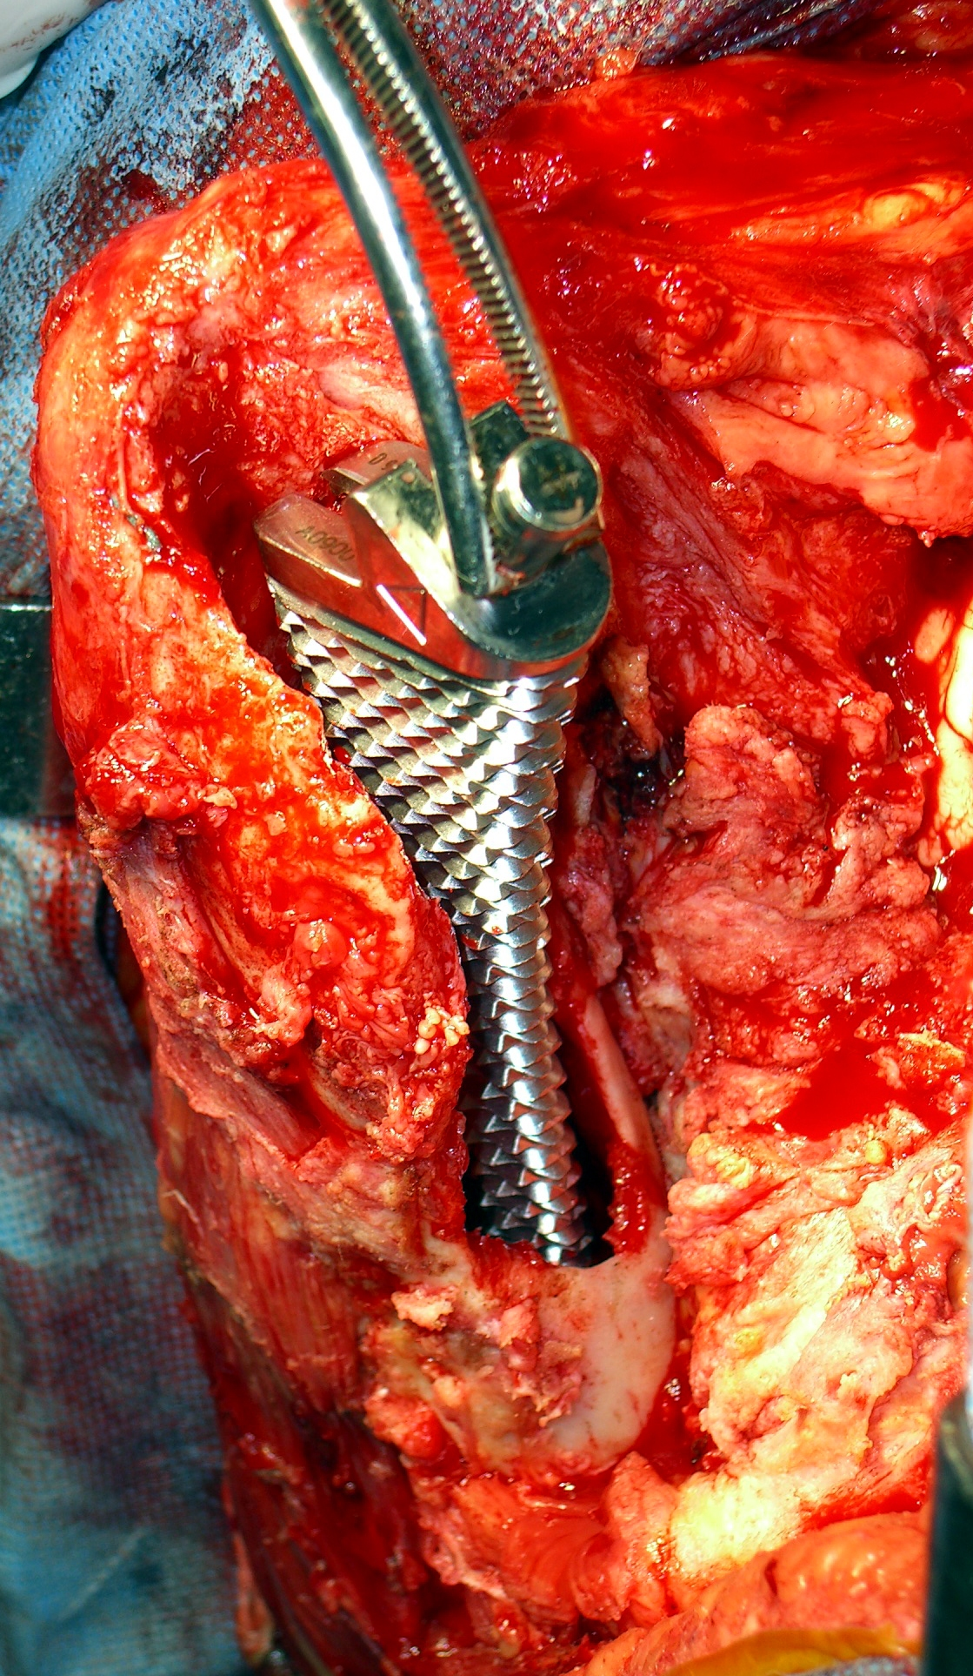

Figura 1: Reconstrucción de calcar femoral con malla metálica y aloinjerto óseo impactado.
C: Defecto óseo femoral no contenido en calcar.

